ورقة عمل رقم ( 9 ) / أثر البيئة على النبات
/ 10 / 2025
الرابع : ( أ ب ج د )

العلوم

الهدف :ان يتعرف الطالب على العوامل البيئية و اثرها على تكاثر النباتات و نموها
_________________________________________________________________________
السؤال الاول : ما هي العوامل البيئية التي تؤثر على نمو النبات بشكل جيد ؟


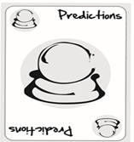
السؤال الثاني : ماذا تتوقع ان يحدث للنبات في الحالات التالية
1- تعرض النبات للصقيع هو التجمد ( انخفاض شديد في درجة الحرارة)
-------------------------------------------------------------------------------------------------
--------------------------------------------------------------

2- تعرض النبات الى درجة حرارة عالية
------------------------------------------------------------------------------------------------------------------

3- تعرض النبات الى الجفاف ( نقص الماء في التربة )
-----------------------------------------------------------------------------------------------------------------
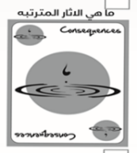
السؤال الثالث : ما الآثار المترتبة على النباتات بسبب وجود
1-الرياح: -----------------------------------------------------------------------------------------

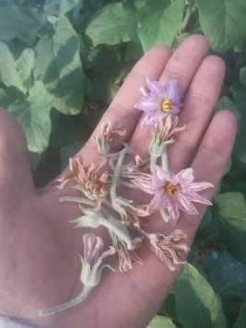
2- الرياح الشديدة:---------------------------------------------------------------------------
--------------------------------------------------------------------------------------------

______________________________________________________________________
السؤال الرابع : في الشكليين التاليين ضع دائرة حول النبات الذي نما بشكل جيد مع التعليل

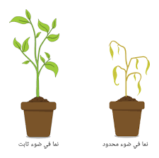
الشكل الاول الشكل الثاني
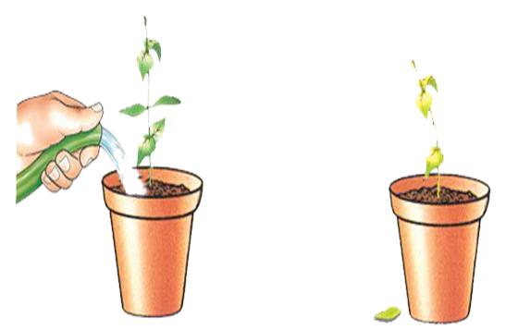

الشكل الاول --------------------------------------------------------------------------------------------------------

الشكل الثاني --------------------------------------------------------------------------------------------------------
__________________________________________________________________________
معلمة المادة : سالي المدانات

